# 원산지확인서 발급을 위한 Biliing 문서 전송 [ T-Code: /SAPSLL/MENU_LEGALR3]

- 당사 원산지 확인서/증빙서 발급 기준은 대금지급 청구서(Billing, 송장) 발행 이후에
발급이 가능하도록 설계됨
- 발급된 Billing문서를 ERP -> GTS로 전송시키는 Step이 우선적으로 진행되어야 함

1] Billing 문서의 전송 처리를 위한 ERP_ 해당 메뉴를 찾아간다
- ( T-Code : /SAPSLL/MENU_LEGALR3)
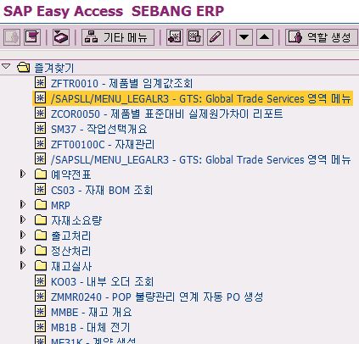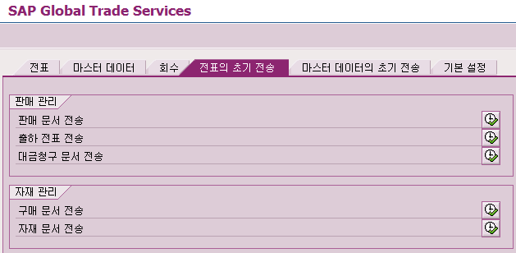

2] 대금청구문서 전송을 위한 Billing 번호를 하기 그림과 같이 입력한다
- 복수의 값을 입력할 경우 하기와 같은 기능으로 대량 전송을 처리 할 수 있다
11
기능을 참조하심 됩니다

- 전송 실행버튼을 누르면 전송과 동시에 [로그조회] 팝-업창으로 처리여부 확인

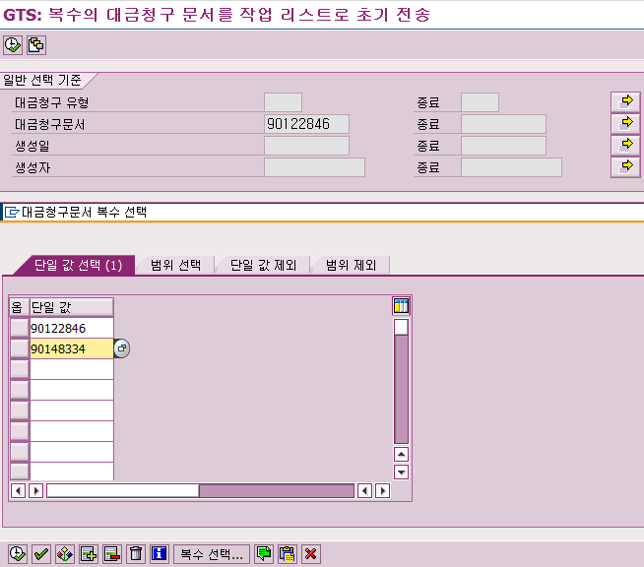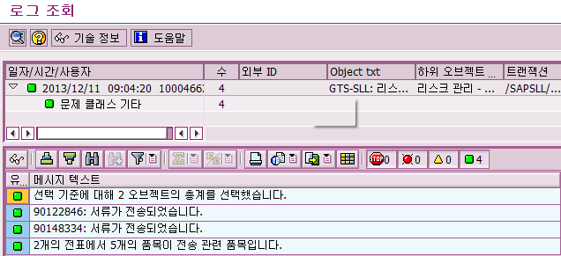
11

# 원산지(포괄)확인서 발급 프로세스 [ T-Code: FTA51]

1] 해당 메뉴를 찾아간다 [T-Code : FTA51]
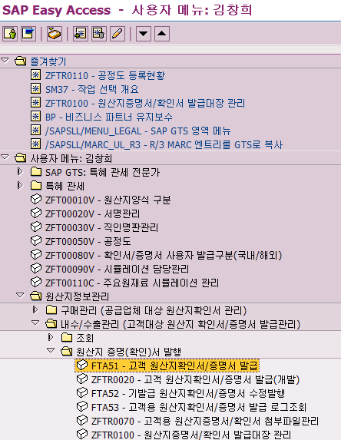
- FTA51
(포괄)원산지확인서 발급이 가능한 메뉴이며,
-> 국내영업 포괄 발급 시

- ZFTR0020 (개발)
개발프로그램으로Billing문서
(개별)로 발급시 사용 메뉴
-> 해외수출 & 국내영업

2] 공급처별 확인서 발행을 위한 조건값 설정 화면
- 조건값 지정
(1) 관리단위 : ADM_1200(광주) / ADM_1300(창원)
(2) 발행시작시간 : 원산지 확인서의 유효기간(포괄기간)을 입력한다
(3) 외부 파트너 번호 : 처리할 고객사의 파트너 번호를 입력한다
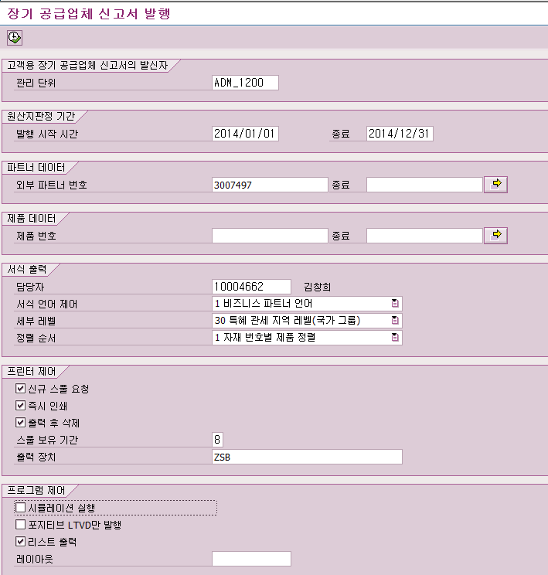

- 시뮬레이션 기능은 사전 조회가 가능한 기능으로 체크Box 표기 유무에 따라
실제 발급화면에서 처리가 다른 기능 아이콘으로 보인다
-> 체크 할 경우 (좌측 상단부 메뉴모음)
-> 체크 없앨 경우 (좌측 상단부 메뉴모음)

3] 원산지 발급관련 처리 화면을 확인 할 수 있다
- [2] 필드값 [2]번의 경우 해당 제품에 대한 “원산지 증빙” (원산지:녹색 / 비원산지:적색)
결과를 확인 할 수 있다
- [3] 아이콘의 경우 발급될 원산지 (포괄)확인서를 “미리보기” 기능
- 실행 발행을 위해 [발행 및 저장] 버튼을 누르면 서명권자 설정 팝업 화면이 생성됨
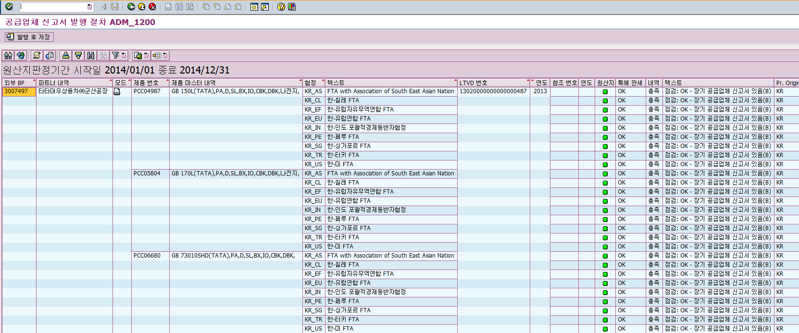
21
21
31

4] [발급 및 저장] 버튼을 누르면 서명권사 선택 화면이 팝업창으로 보이며, 이를 확정한 후
[선택] 버튼을 누르면 ‘원산지 (포괄) 확인서” 발급이 완료됨
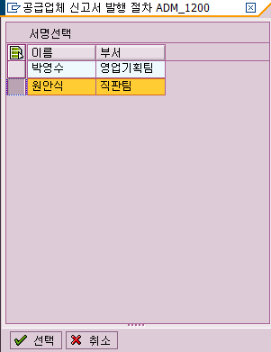

5] “원산지(포괄) 확인서” 발급시 하기와 같이 Cover Letter & 원산지(포괄) 확인서 가 발급됨
- Cover Letter
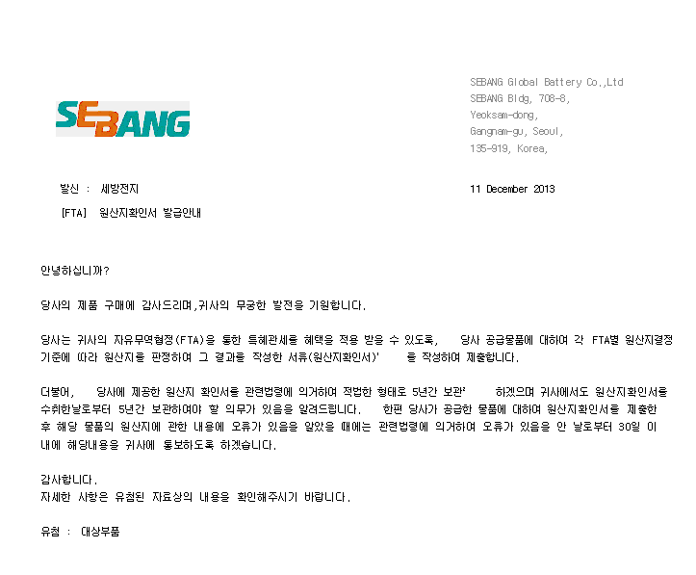
- 원산지(포괄)확인서


